CENTRO PAULA SOUZA
ETEC PROF. MASSUYUKI KAWANO
Desenvolvimento de Sistemas

Paulo Ricardo Mussi
Júlio César Duque Júnior
Maxsuel Rodrigues Santos
Rhyan Augusto Rodrigues

GESTOON: APLICATIVO DE GESTÃO DE TAREFAS

Tupã
2026
Paulo Ricardo Mussi
Júlio César Duque Júnior
Maxsuel Rodrigues Santos
Rhyan Augusto Rodrigues

GESTOON: APLICATIVO DE GESTÃO DE TAREFAS

Trabalho de Conclusão de Curso apresentado ao curso Desenvolvimento de Sistemas da ETEC Prof. Massuyuki Kawano, orientado pela Prof. Esp. Caroline de Oliveira Ferraz como requisito parcial para obtenção do título de Técnico em Informática para Internet.

Tupã
2026
ETEC PROF. MASSUYUKI KAWANO
Técnico em Desenvolvimento de Sistemas

Paulo Ricardo Mussi
Júlio César Duque Júnior
Maxsuel Rodrigues Santos
Rhyan Augusto Rodrigues

GESTOON: APLICATIVO DE GESTÃO DE TAREFAS

Apresentação para a Banca em caráter de validação do título de Técnico em Desenvolvimento de Sistemas.

BANCA EXAMINADORA:

Prof. Esp. Caroline de Oliveira Ferraz
Orientador

Prof. Ms. Ewerton José da Silva
Avaliador interno

Nome do convidado
Avaliador externo

Tupã, 24 de novembro de 2026

Agradecimento (Opcional)

O(s) autor(es) pode(m) redigir um texto agradecendo àqueles que contribuíram na elaboração do trabalho.

Resumo
A evolução tecnológica tem contribuído para mudanças significativas nos processos de gestão e operação no setor varejista, especialmente em supermercados, onde a organização das atividades e a eficiência operacional são fatores fundamentais para o bom funcionamento das lojas. Nesse contexto, a utilização de sistemas informatizados torna-se uma ferramenta importante para auxiliar no controle das tarefas, na otimização do tempo e na melhoria da comunicação entre os colaboradores responsáveis pelas atividades diárias.
Entre os principais desafios enfrentados nesse ambiente estão a dificuldade no gerenciamento das tarefas da equipe, a falta de organização na reposição de mercadorias e a demora na identificação de produtos ausentes nas prateleiras. Esses problemas podem comprometer a eficiência da operação, impactando diretamente a disponibilidade de produtos e a experiência do cliente. A ausência de ferramentas tecnológicas adequadas também dificulta o acompanhamento das atividades realizadas pelos funcionários e o controle das escalas de trabalho.
Diante desse cenário, o presente trabalho tem como objetivo desenvolver um Sistema de Gerenciamento de Tarefas e Otimização de Tempo voltado ao ambiente supermercadista, com a finalidade de auxiliar na organização das atividades de reposição e no acompanhamento das tarefas executadas pela equipe. A solução proposta é composta por uma API desenvolvida em Node.js com Express, um sistema web construído com Vite.js e uma aplicação mobile desenvolvida em React Native utilizando Expo. A integração dessas tecnologias possibilita o gerenciamento das tarefas em tempo real, permitindo que gestores e colaboradores acompanhem as atividades de forma mais organizada e eficiente.
O sistema proposto busca oferecer uma solução acessível e adaptada à realidade de pequenos e médios supermercados, permitindo o registro, acompanhamento e controle das tarefas tanto por meio de um sistema web quanto por um aplicativo mobile. Dessa forma, espera-se contribuir para a melhoria da organização das atividades, para a otimização do tempo de execução das tarefas e para uma gestão mais eficiente das operações.
Além disso, o desenvolvimento deste projeto possibilita a aplicação prática dos conhecimentos adquiridos durante o curso técnico em Desenvolvimento de Sistemas, envolvendo conceitos relacionados ao desenvolvimento de APIs, aplicações web, aplicações mobile e integração com banco de dados.
Palavras-chave: Gerenciamento de tarefas; Sistema integrado; Desenvolvimento web; Aplicação mobile; Otimização de tempo.

Ex:

Figura 1. Exemplo de Resumo.
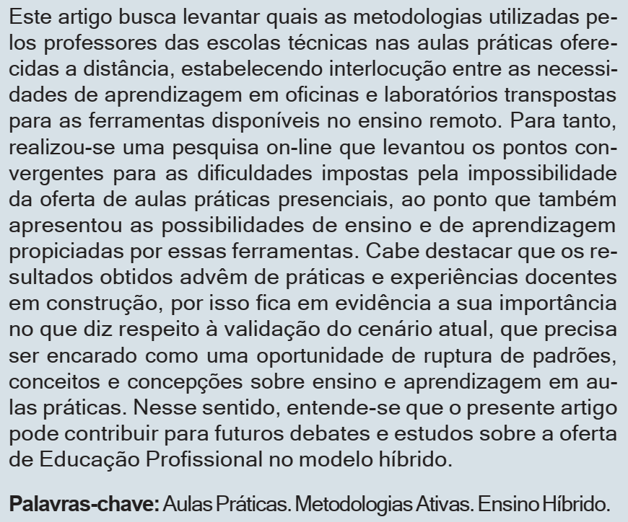
Fonte: Silva, 2023

LISTA DE ILUSTRAÇÕES
Figura 1. Exemplo de Resumo. 6
Figura 2. Sugestões de verbos para auxiliar na escrita dos objetivos. 19
Figura 3. Exemplo 1 de DFD. 24
Figura 4.Exemplo 2 de DFD 25
Figura 5. Área de trabalho da ferramenta draw.io. 25
Figura 6. Exemplo de identificação de apêndices. 29
Figura 7. Exemplo de identificação de anexos. 30

LISTA DE QUADROS

Tabela 1. Qualificação da equipe técnica 16
Tabela 2. Exemplo de equipe técnica e qualificações. 17
Tabela 3. Exemplo de tabela de recursos. 23

LISTA DE TABELAS
Tabela 1. Exemplo de equipe técnica e qualificações. 17
Tabela 3. Exemplo de tabela de recursos. 22

LISTA DE ABREVIATURAS E SIGLAS
IoT – Internet of Things (Internet das Coisas)

SUMÁRIO

1. INTRODUÇÃO 13
2. REFERENCIAL TEÓRICO 14
2.1. OBJETIVOS DO REFERENCIAL TEÓRICO 14
2.2. ETAPAS PARA CONSTRUÇÃO 14
2.3. TIPOS DE FONTES 14
2.4. PESQUISA E CITAÇÃO 14
2.5. DICAS FINAIS 15
3. DADOS DO PROJETO 16
3.1. Tipo de trabalho: Projeto Técnico 16
3.2. Equipe Técnica e Qualificações 16
3.3. Análise do Sistema 17
4. CRONOGRAMA DAS ATIVIDADES/METAS 18
5. OBJETIVOS 19
6. MATERIAIS E MÉTODOS 20
7. ORÇAMENTO OU MEMORIAL DE CÁLCULO 22
8. MONITORAMENTO OU AVALIAÇÃO 23
8.1. Modelo Entidade Relacionamento (MER) 23
8.2. Dicionário de dados (DD) 23
8.3. Diagrama de Fluxo de Dados (DFD) ou UML (caso a turma saiba fazer – definir qual será utilizado em aula) 24
8.4. Projeto desenvolvido 26
8.5. Política de Privacidade 26
8.6. Termos de Uso 26
9. CONSIDERAÇÕES FINAIS 27
REFERÊNCIAS 28
APÊNDICE(s) (Elemento opcional) 29
ANEXO(s) (Elemento opcional) 30

- INTRODUÇÃO

A evolução tecnológica tem provocado mudanças significativas nos processos de gestão e operação das empresas do setor varejista, especialmente nos supermercados. Nesse cenário, a busca por maior eficiência nas atividades operacionais e administrativas torna indispensável a utilização de sistemas informatizados capazes de auxiliar na organização das tarefas, na otimização do tempo e na melhoria da comunicação entre as equipes de trabalho. A adoção de soluções tecnológicas permite que as empresas acompanhem suas operações de forma mais precisa, contribuindo para uma gestão mais eficiente e organizada.
No ambiente supermercadista, diversos desafios podem ser observados no controle das atividades diárias, principalmente no que se refere à reposição de mercadorias e ao gerenciamento das equipes responsáveis por essas tarefas. A ausência de um sistema que centralize informações pode dificultar o acompanhamento das atividades realizadas, além de tornar mais lenta a identificação de produtos ausentes nas prateleiras. Essa situação pode impactar diretamente o funcionamento da loja, prejudicando tanto a organização interna quanto a experiência do cliente.
Diante desse contexto, torna-se necessário o desenvolvimento de ferramentas que auxiliem no gerenciamento das tarefas e no controle das atividades realizadas pelos colaboradores. Sistemas integrados possibilitam o registro, acompanhamento e organização das atividades em tempo real, facilitando a comunicação entre os setores e permitindo que gestores tenham maior controle sobre a execução das tarefas. Dessa forma, a utilização de tecnologias voltadas à gestão operacional pode contribuir significativamente para a melhoria dos processos internos.
Nesse sentido, o presente trabalho tem como objetivo desenvolver um Sistema de Gerenciamento de Tarefas e Otimização de Tempo voltado ao ambiente de supermercados. A solução proposta é composta por uma API desenvolvida em Node.js com Express, um sistema web construído com Vite.js e uma aplicação mobile desenvolvida em React Native utilizando Expo. A integração dessas tecnologias permite a criação de uma plataforma capaz de gerenciar tarefas, organizar escalas de trabalho e facilitar o acompanhamento das atividades realizadas pelos colaboradores.
A proposta busca oferecer uma solução acessível, especialmente voltada para pequenos e médios supermercados, permitindo o controle das atividades operacionais por meio de um sistema web integrado a um aplicativo mobile. Essa abordagem proporciona maior mobilidade aos colaboradores e permite que gestores tenham acesso a informações atualizadas sobre o andamento das tarefas, contribuindo para uma gestão mais eficiente das operações.
Além disso, o desenvolvimento deste sistema também possui caráter acadêmico, pois possibilita a aplicação prática de conhecimentos adquiridos durante o curso técnico em Desenvolvimento de Sistemas, envolvendo conceitos relacionados ao desenvolvimento de APIs, aplicações web, aplicações mobile e integração com banco de dados.
Dessa forma, espera-se que o sistema proposto contribua para a melhoria da organização das atividades no ambiente supermercadista, auxiliando no controle das tarefas, na otimização do tempo de execução das atividades e na melhoria da comunicação entre os colaboradores.

- REFERENCIAL TEÓRICO

O referencial teórico, também chamado de fundamentação teórica ou revisão de literatura, é uma parte essencial de um Trabalho de Conclusão de Curso (TCC). Ele apresenta as pesquisas e discussões feitas por outros autores sobre o tema abordado, servindo como base científica para o estudo.

OBJETIVOS DO REFERENCIAL TEÓRICO
- Delimitar o problema de pesquisa e apresentar as descobertas mais recentes;
- Situar o leitor na abordagem teórica utilizada;
- Evitar abordagens infrutíferas e encontrar novas linhas de pesquisa;
- Identificar recomendações para pesquisas futuras.

ETAPAS PARA CONSTRUÇÃO
- Seleção dos textos – Identificar fontes relevantes (artigos, livros, dissertações);
- Leitura e fichamento – Classificar e organizar as informações essenciais;
- Análise crítica – Selecionar apenas estudos de qualidade e alinhados ao tema;
- Redação – Sistematizar as ideias, destacando pontos convergentes, divergentes e lacunas na literatura.

TIPOS DE FONTES
- Fontes secundárias: Livros didáticos e enciclopédias ajudam a estruturar o conhecimento;
- Fontes primárias: Artigos científicos e dissertações são a base principal do estudo.

PESQUISA E CITAÇÃO
Ao buscar referências, utilize bases de dados confiáveis como Google Acadêmico, SciELO e Periódicos CAPES. Para citações, siga as normas da ABNT, diferenciando entre citação direta (transcrição exata com página) e citação indireta (paráfrase do autor).
Segundo Pimenta (2010, p. 1):
A informática se converte como recurso inovador das atividades humanas, abrangendo vários setores da sociedade. Com a utilização de computadores, podemos desenvolver as mais difíceis tarefas, com rapidez e maior eficiência e segurança.
A informática passou a ser um recurso inovador nas atividades humanas, impactando diversos setores da sociedade. Através do uso dos computadores, tornou-se possível executar tarefas complexas com mais rapidez, eficiência e segurança (Pimenta, 2010, p. 1).

DICAS FINAIS
- Inicie pelos conceitos gerais e afunile até a especificidade do seu tema;
- Destaque o que já se sabe, o que está em debate e as lacunas a serem exploradas;
- Utilize referências nacionais e internacionais para embasar sua pesquisa.

- DADOS DO PROJETO

(Tipo de obra ou projeto, localização ou área de abrangência, equipe técnica e suas qualificações)
Tabela 1. Qualificação da equipe técnica
Nome | Atividade | Qualificação
GUILHERME O. SOUSA | Back – end | Bacharel em Análise e Desenvolvimento de Sistemas
Fonte: Própria, 2026.

Tipo de trabalho: Projeto Técnico
Trata-se de uma das formas de apresentação de um trabalho tendo em vista a conclusão de algo físico, material, sempre contextualizado em relação a problemas na área de atuação do profissional ou da equipe que o desenvolverá.
Esta forma de apresentação é composta por esquemas, gráficos e dados que subsidiam e sustentam o desenvolvimento do empirismo a ser relatado.

Especificar que o trabalho é um projeto técnico e que será desenvolvido um programa / site / aplicativo – de acordo com o que foi desenvolvido pelo grupo

Inserir aqui o texto da análise do sistema.
O projeto técnico consiste no desenvolvimento de um sistema web e/ou aplicativo mobile integrado a um banco de dados, com o objetivo de atender a uma demanda específica do mercado. O sistema será documentado detalhadamente, incluindo sua concepção, desenvolvimento, implementação e testes, garantindo um alto nível de qualidade técnica e usabilidade. A apresentação do trabalho será complementada com diagramas de arquitetura, fluxogramas, modelos de banco de dados e gráficos explicativos que demonstram sua estrutura e funcionamento.
O projeto será aplicado em contextos como e-commerce, gestão empresarial, monitoramento remoto, automação de processos ou serviços interativos, visando oferecer uma solução inovadora e funcional para os usuários. Ele poderá ser utilizado em diversos setores, como tecnologia da informação, educação, saúde e comércio.

Equipe Técnica e Qualificações
Os integrantes da equipe serão alunos do curso técnico em Informática para Internet, com conhecimentos em desenvolvimento web e mobile, bancos de dados, arquitetura de software e experiência do usuário (UX/UI). A equipe contará com a orientação de professores especialistas em desenvolvimento de sistemas e banco de dados, garantindo um embasamento técnico sólido para a execução do projeto.
Tabela 2. Exemplo de equipe técnica e qualificações.
Atividade | Responsável | Qualificação
Confecção da documentação | Abigail Bertandt | Graduada em Letras
Criação do Banco de Dados | Belarmino Casimiro | Técnico em Desenvolvimento de Sistemas
Criação da Interface web e Front – end | Carlota Damasceno | Nenhuma
Fonte: Própria

Análise do Sistema
A análise do sistema abrangerá os seguintes aspectos técnicos e funcionais:
- Identificação do problema ou necessidade: Definição clara da demanda a ser atendida e dos benefícios esperados;
- Descrição das funcionalidades esperadas: Listagem e detalhamento das principais funções do sistema, considerando a experiência do usuário e os requisitos do projeto;
- Arquitetura do sistema: Especificação da estrutura do software, incluindo frontend, backend, banco de dados e APIs;
- Justificativa técnica das tecnologias utilizadas: Escolha de linguagens de programação, frameworks e banco de dados, com base na viabilidade, desempenho e segurança;
- Fluxograma de desenvolvimento e funcionamento: Representação visual do fluxo de dados e interações do sistema;

Este capítulo também incluirá diagramas de banco de dados (MER e DER), estrutura das tabelas, relações entre entidades e exemplos de queries SQL, além da demonstração da interface do usuário e de como o sistema atende às necessidades identificadas.
- CRONOGRAMA DAS ATIVIDADES/METAS
Mensuração do tempo para desenvolvimento e conclusão do projeto
Quanto ao cronograma, não esquecer: Este item deverá conter as etapas do projeto, dentro do período proposto:
✓ Listar as atividades do projeto;
✓ Considerar o tempo previsto para a realização, considerando planejamento e critérios de verificação das etapas;
✓ Utilizar tabelas, templates e demais gêneros para avaliação e replanejamento das ações.

Preencher com “x” de acordo com o período de desenvolvimento da atividade.

Quadro 1 - Atividades do 1º semestre de 2022
ATIVIDADE | FEV | MAR | ABR | MAI | JUN | JUL
Definição do Tema | x | x
Problematização
Identificação de fontes
Análise do Sistema
Modelagem de dados
Criação do banco de dados
Fonte: Silva, 2023

Quadro 2 - Atividades 2º semestre 2022
ATIVIDADE | JUL | AGO | SET | OUT | NOV | DEZ
Desenvolvimento do Leiaute
Programação do software
Documentação do Trabalho
Preparo da apresentação do trabalho
Apresentação do Trabalho
Teste e Validação de erros
Fonte: Silva, 2023

- OBJETIVOS
Quanto aos Objetivos, é essencial registrar: O Objetivo deverá abordar o problema da pesquisa de forma explícita, será composto por:

Objetivo Geral:
• Este deverá ser descrito de forma a se corresponder diretamente com o resultado do trabalho, o que se espera conseguir com a realização da pesquisa;
• Um objetivo geral deve buscar desenvolver determinado processo, chegar a determina- dos resultados e/ou responder a determinadas perguntas.

Objetivos Específicos:
• Este deverá contribuir de forma específica ao objetivo geral proposto, de maneira que seja efetivamente concretizado;
• Objetivos específicos devem detalhar o proposto conteúdo do objetivo geral, ou seja, reconhecer os passos a serem cumpridos.
Figura 2. Sugestões de verbos para auxiliar na escrita dos objetivos.
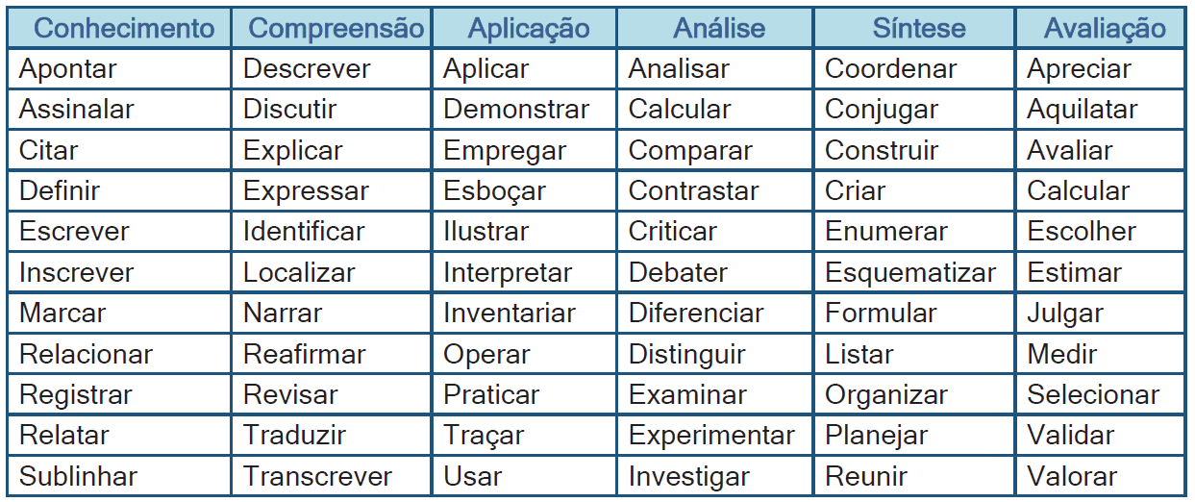
Fonte: Silva, 2023

Tirar os objetivos da introdução e inserir aqui!

- MATERIAIS E MÉTODOS
Especificações técnicas dos materiais utilizados e o caminho utilizado para que os objetivos fossem alcançados
Fazer uma descrição apresentando a forma que o trabalho foi desenvolvido, desde a escolha do tema até o desenvolvimento final.
Principais etapas do desenvolvimento do sistema:
- Pesquisa bibliográfica;
- Formulários e/ou entrevistas (opcional);
- Levantamento de requisitos;
- Análise de dados;
- Protótipo (opcional);
- Front-end;
- Back-end;
- Banco de dados;
- API;
- Mobile;
- Testes.
Abordar a escolha do tema, coleta de dados, pesquisas realizadas, testes de aplicativos semelhantes, entrevistas, desenvolvimento da documentação (Análise, MER, DFD, DD, Termos de uso) e do aplicativo (criação do banco de dados, registros para teste, criação de telas, escolha do design, testes, etc).
Também é necessário falar das ferramentas utilizadas no desenvolvimento como o banco de dados, plataformas de desenvolvimento, programas que auxiliaram na criação do projeto e as disciplinas relacionadas ao projeto como um todo (relacionar as ferramentas e as disciplinas desde o primeiro ano ao fazer a descrição das etapas de trabalho).
Ex:
O VSCode foi utilizado no desenvolvimento do código das telas com a linguagem JavaScript e a biblioteca React.
A Microsoft lançou em 2015 um editor de código destinado ao desenvolvimento de aplicações web chamado Visual Studio Code (daqui em diante, apenas VSCode).
Trata-se de uma ferramenta leve e multiplataforma que está disponível para Windows, Mac OS e Linux, sendo executada nativamente em cada plataforma.
O VSCode atende a uma quantidade enorme de projetos (ASP .NET, Node.js) e oferece suporte para mais de 30 linguagens de programação, como JavaScript, C#, C++, PHP, Java, HTML, R, CSS, SQL, Markdown, TypeScript, LESS, SASS, JSON, XML e Python, assim como muitos outros formatos de arquivos comuns.
Ele é gratuito e open source, com seu código disponibilizado no GitHub, e isso permite que você contribua com seu desenvolvimento. (MACORATTI, 2016)

“O IDE do Visual Studio é uma plataforma de lançamento criativa que você pode usar para editar, depurar e criar código e, em seguida, publicar um aplicativo.” (MICROSOFT, 2023)

Segundo a Microsoft (2023) “Além do editor e depurador padrão fornecidos pela maioria dos IDEs, o Visual Studio inclui compiladores, ferramentas de conclusão de código, designers gráficos e muitos outros recursos para aprimorar o processo de desenvolvimento de software.”

- ORÇAMENTO OU MEMORIAL DE CÁLCULO
Apresentação dos valores referentes ao projeto seguido.
Pode ser em formato de tabela, focar no custo das ferramentas utilizadas no desenvolvimento, listar todas, até de uso gratuito, apontar também o custo que teria para uma possível hospedagem do site.
Tabela 3. Exemplo de tabela de recursos.
Descrição do Recurso | Fonte | Quantidade | Valor Unitário (R$) | Valor Total (R$) | Horas Despendidas
Servidor Cloud (VPS) | Provedor de hospedagem | 1 plano | 80,00 | 80,00 | -
Banco de Dados MySQL/PostgreSQL | Serviço de nuvem | 1 instância | 0,00 | 0,00 | 10 horas
API de Pagamentos (ex: Stripe) | Plataforma online | 1 conta | 0,00 | 0,00 | 5 horas
Framework Frontend (React/Vue.js) | Open-source | - | 0,00 | 0,00 | 15 horas
Framework Backend (Node.js/Laravel) | Open-source | - | 0,00 | 0,00 | 20 horas
Domínio do site (.com) | Registro de domínios | 1 ano | 60,00 | 60,00 | -
Fonte: Autoria Própria

- MONITORAMENTO OU AVALIAÇÃO

  - Modelo Entidade Relacionamento (MER)

  - Dicionário de dados (DD)

  - Diagrama de Fluxo de Dados (DFD) ou UML (caso a turma saiba fazer – definir qual será utilizado em aula)

Figura 3. Exemplo 1 de DFD.
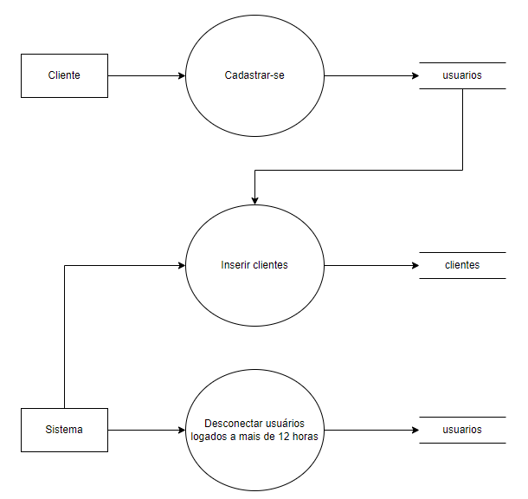
Fonte: Silva, 2023

Figura 4.Exemplo 2 de DFD
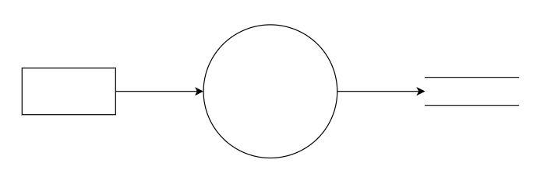
Fonte: Silva, 2023

Site para fazer o DFD
draw.io (drawio.com)

Figura 5. Área de trabalho da ferramenta draw.io.
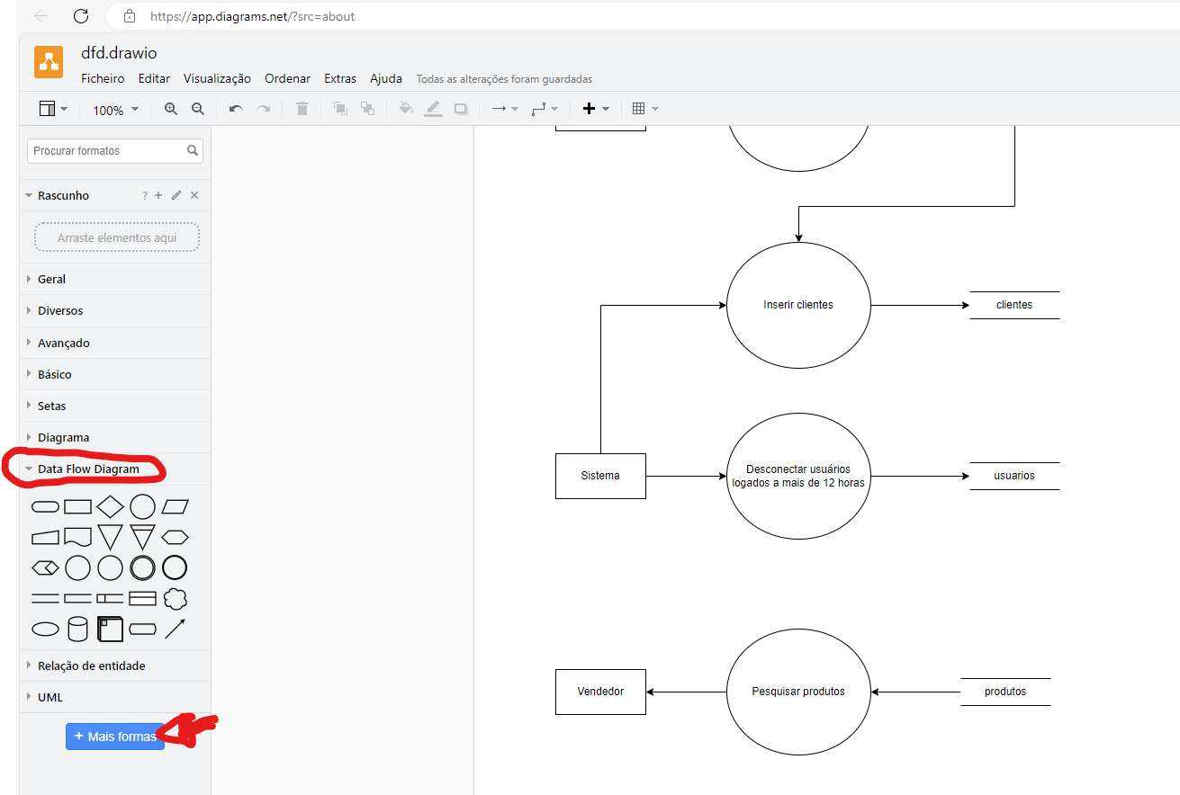
Fonte: Silva, 2023

  - Projeto desenvolvido

Trazer as telas do sistema e explicar cada uma

  - Política de Privacidade

https://politicaprivacidade.com/

  - Termos de Uso

https://politicaprivacidade.com/

- CONSIDERAÇÕES FINAIS
Parte final do trabalho no qual são expostas as conclusões correspondentes aos objetivos e hipóteses, apresentados na introdução.
Nesse campo são apontadas as respostas às hipóteses e objetivos do TCC. O ponto de vista dos autores, devidamente embasado p elos dados, conceitos e informações apresentados no desenvolvimento deve ser inserido aqui. Podem ser incluídas breves recomendações e sugestões para trabalhos futuros.

REFERÊNCIAS
ALBUQUERQUE, Felipe et al. Integraçao de Replicaçao Máquina de Estados no Kubernetes. In: Anais do XIX Workshop de Testes e Tolerância a Falhas. SBC, 2018. Disponível em: https://sol.sbc.org.br/index.php/wtf/article/view/2384. Acesso em 20 out. 2023.
LAKATOS, Eva Maria; MARCONI, Marina de Andrade. Fundamentos de metodologia científica. São Paulo: Atlas, 2001.
LUVIZOTTO, Caroline Kraus. Artigo Científico e Monografia: Guia resumido de Redação Científica. Disponível em: https://carolineluvizotto.wordpress.com/2012/01/30/artigocientifico-e-monografia-guia-resumido-de-redacao-cientifica/. Acessado em: 16 dez. 2024.
MACORATTI, José Carlos. Visual Studio Code – Apresentando o editor multiplataforma da Microsoft, 2016. Disponível em: https://imasters.com.br/desenvolvimento/visual-studio-code-apresentando-o-editor-multiplataforma-da-microsoft. Acesso em 19 out. 2023.
MICROSOFT. Conheça a família Visual Studio, 2023. Disponível em: https://visualstudio.microsoft.com/pt-br/#:~:text=o%20Visual%20Studio-,Visual%20Studio%20Code,praticamente%20qualquer%20linguagem%20de%20programa%C3%A7%C3%A3o. Acesso em 20 out. 2023.
OLIVEIRA, S de M de. O funcionamento da autoria nos blogs de divulgação científica. Ling (dis)curso, set. 2011. DOI: https://doi.org/10.1590/S1518-76322011000300008. Acesso em 30 jul. 2026.
PIMENTA, Márcia da Costa. Agendamento de atividades apoiado por sistema multiagente em ambientes virtuais de aprendizagem. 2010.
PEREIRA, Maurício Gomes. Dez passos para produzir artigo científico de sucesso. Disponível em: http://www.scielo.br/pdf/ress/v26n3/2237-9622-ress-26-03-00661.pdf. Acessado em: 16 dez. 2024.
SILVA, Ewerton José da. 038 - MODELO-2023-TCC (apostila de aula). Tupã, 2023.

APÊNDICE(s) (Elemento opcional)
Texto ou documento elaborado pelo autor, a fim de complementar sua argumentação. O(s) apêndice(s) é(são) identificado(s) por letras maiúsculas consecutivas, travessão e pelos res- pectivos títulos. Excepcionalmente utilizam-se letras maiúsculas dobradas, na identificação dos apêndices, quando esgotadas as 26 letras do alfabeto.

Figura 6. Exemplo de identificação de apêndices.
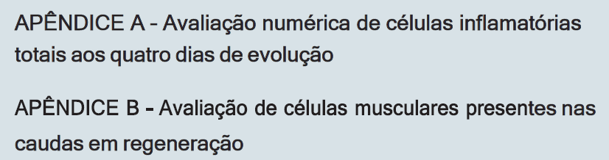
Fonte: Silva, 2023

ANEXO(s) (Elemento opcional)
Texto ou documento não elaborado pelo autor, que serve de fundamentação, comprovação e ilustração. O(s) anexo(s) é(são) identificado(s) por letras maiúsculas consecutivas, traves- são e pelos respectivos títulos. Excepcionalmente utilizam-se letras maiúsculas dobradas, na identificação dos anexos, quando esgotadas as 26 letras do alfabeto.

Figura 7. Exemplo de identificação de anexos.
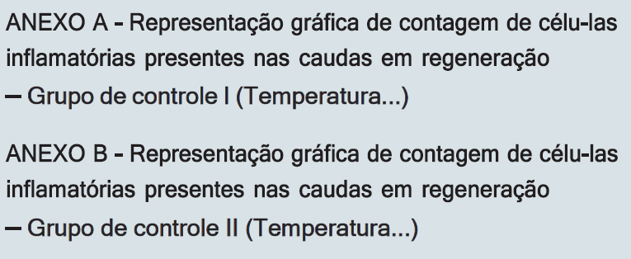
Fonte: Silva, 2023

